2012年上海市长宁区中考数学二模试卷
一、选择题：（本大题共6题，每题4分，满分24分）
1．（4分）（﹣x³）²的计算结果是（ ）
A．﹣x⁵ B．﹣x⁶ C．x⁵ D．x⁶
2．（4分）已知是同类二次根式，实数a的值可以是（ ）
A．1 B．2 C．3 D．4
3．（4分）反比例函数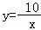的图象在直角坐标平面的（ ）
A．第一、二象限 B．第一、三象限
C．第二、四象限 D．第三、四象限
4．（4分）已知下列图案，其中为轴对称图形的是（ ）
A． B．
C．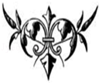 D．
5．（4分）把2456000保留3个有效数字，得到的近似数是（ ）
A．246 B．2460000 C．2.456×10⁶ D．2.46×10⁶
6．（4分）下列命题中，真命题的个数有（ ）
①长度相等的两条弧是等弧；
②不共线的三点确定一个圆；
③相等的圆心角所对的弧相等；
④垂直弦的直径平分这条弦．
A．1个 B．2个 C．3个 D．4个
二、填空题：（本大题共12题，每题4分，满分48分）
7．（4分）分解素因数：12＝ ．
8．（4分）函数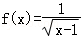的定义域是 ．
9．（4分）方程x²﹣x＝0的解是 ．
10．（4分）计算：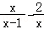＝ ．
11．（4分）在一个不透明的袋子里，装有5个红球，3个白球，它们除颜色外大小，材质都相同，从中任意摸出一个球，摸到红球的概率是 ．
12．（4分）不等式组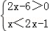的解集是 ．
13．（4分）已知5个正数a₁，a₂，a₃，a₄，a₅的平均数是6，则数据a₁，a₂，a₃，0，a₄，a₅的平均数是 ．
14．（4分）国家实施惠农政策后，某镇农民人均收入经过两年提高44%，设这两年该镇农民人均收入平均年增长率是x，列出关于x的方程 ．
15．（4分）已知斜坡的坡比i＝1：3，坡角为α，则cosα＝ ．
16．（4分）如图，AB是⊙O的直径，弦CE⊥AB，垂足为D点，若AB＝4，AC＝，则CE＝ ．
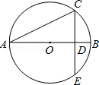
17．（4分）已知点G是等边△ABC的中心，设，，用向量，表示＝ ．
18．（4分）如图，把矩形纸条ABCD沿EF，GH同时折叠，B，C两点恰好落在AD边的P点处，若∠FPH＝90°，PF＝8，PH＝6，则矩形ABCD的面积为 ．
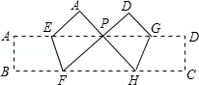
三、解答题：（19、20、21、22题每题10分，23、24题每题12分，25题14分，满分78分）
19．（10分）计算：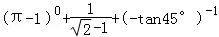．
20．（10分）解方程组：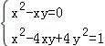．
21．（10分）如图，在直角坐标平面中，等腰△ABC的顶点A在第一象限，B（2，0），C（4，0），△ABC的面积是3．
（1）若x轴表示水平方向，设从原点O观测点A的仰角为α，求tanα的值；
（2）求过O、A、C三点的抛物线解析式，并写出抛物线的对称轴和顶点坐标．
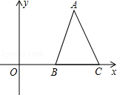
22．（10分）今年3月5日，某中学团委组织全校学生参加“学习雷锋，服务社会”的活动．九年级1班全体同学分为三组参加打扫绿化带、去敬老院服务和到社区文艺演出的活动．小明同学统计了当天本班学生参加三项活动的人数，并制作如下条形统计图和扇形统计图．请根据小明同学所作的两个图形解答：
（1）九年级1班共有 名学生；
（2）去敬老院服务的学生占九年级1班学生的百分比是 ；
（3）补全条形统计图的空缺部分．
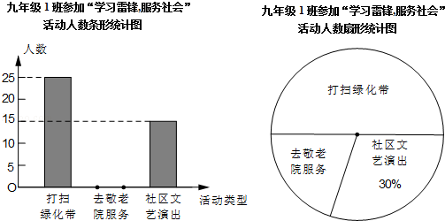
23．（12分）如图，等腰梯形ABCD中，AD∥BC，AB＝DC，AC⊥BD，垂足为点O，过D点作DE∥AC交BC的延长线于点E．
（1）求证：△BDE是等腰直角三角形；
（2）已知sin∠CDE＝，求AD：BE的值．
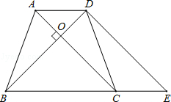
24．（12分）在Rt△ABC中，AB＝BC＝4，∠B＝90°，将一直角三角板的直角顶点放在斜边AC的中点P处，将三角板绕点P旋转，三角板的两直角边分别与边AB、BC或其延长线上交于D、E两点（假设三角板的两直角边足够长），如图（1）、图（2）表示三角板旋转过程中的两种情形．
（1）直角三角板绕点P旋转过程中，当BE＝ 时，△PEC是等腰三角形；
（2）直角三角板绕点P旋转到图（1）的情形时，求证：PD＝PE；
（3）如图（3），若将直角三角板的直角顶点放在斜边AC的点M处，设AM：MC＝m：n（m、n为正数），试判断MD、ME的数量关系，并说明理由．
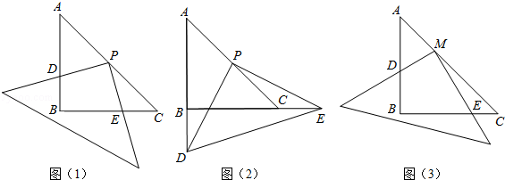
25．（14分）如图，在直角坐标平面中，O为原点，A（0，6），B（8，0）．点P从点A出发，以每秒2个单位长度的速度沿射线AO方向运动，点Q从点B出发，以每秒1个单位长度的速度沿x轴正方向运动．
P、Q两动点同时出发，设移动时间为t（t＞0）秒．
（1）在点P、Q的运动过程中，若△POQ与△AOB相似，求t的值；
（2）如图（2），当直线PQ与线段AB交于点M，且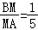时，求直线PQ的解析式；
（3）以点O为圆心，OP长为半径画⊙O，以点B为圆心，BQ长为半径画⊙B，讨论⊙O和⊙B的位置关系，并直接写出相应t的取值范围．
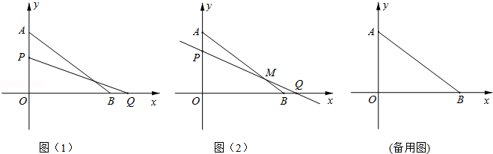

2012年上海市长宁区中考数学二模试卷
参考答案与试题解析
一、选择题：（本大题共6题，每题4分，满分24分）
1．（4分）（﹣x³）²的计算结果是（ ）
A．﹣x⁵ B．﹣x⁶ C．x⁵ D．x⁶
【考点】47：幂的乘方与积的乘方．菁优网版权所有
【专题】11：计算题．
【分析】根据幂的乘方的运算法则计算，底数不变，指数相乘进行解答即可．
【解答】解：原式＝x⁶，
故选：D．
【点评】本题考查了幂的乘方与积的乘方法则，解答此题时要注意指数的奇偶性对符号的影响．
2．（4分）已知是同类二次根式，实数a的值可以是（ ）
A．1 B．2 C．3 D．4
【考点】77：同类二次根式．菁优网版权所有
【专题】1：常规题型．
【分析】根据题意，同类二次根式是化为最简二次根式后，被开方数相同，将各选项的值代入求解即可．
【解答】解：A、当a＝1时，＝，不符合题意；
B、当a＝2时，＝2，与是同类二次根式，符合题意；
C、当a＝3时，＝，不符合题意；
D、当a＝4时，＝2，不符合题意．
故选：B．
【点评】本题考查同类二次根式的概念，同类二次根式是化为最简二次根式后，被开方数相同的二次根式称为同类二次根式，属于基础题．
3．（4分）反比例函数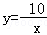的图象在直角坐标平面的（ ）
A．第一、二象限 B．第一、三象限
C．第二、四象限 D．第三、四象限
【考点】G4：反比例函数的性质．菁优网版权所有
【专题】11：计算题．
【分析】由于k＝﹣10＜0，根据反比例函数y＝（k≠0）的性质即可得到图象分布在第二、四象限．
【解答】解：∵k＝﹣10＜0，
∴反比例函数的图象分布在第二、四象限．
故选：C．
【点评】本题考查了反比例函数y＝（k≠0）的性质：反比例函数图象为双曲线，当k＞0，图象分布在第一、三象限，在每一象限，y随x的增大而减小；当k＜0，图象分布在第二、四象限，在每一象限，y随x的增大而增大．
4．（4分）已知下列图案，其中为轴对称图形的是（ ）
A． B．
C．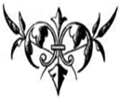 D．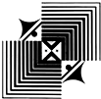
【考点】P3：轴对称图形．菁优网版权所有
【分析】根据轴对称图形的概念对各选项分析判断后利用排除法求解．
【解答】解：A、是轴对称图形，故本选项正确；
B、不是轴对称图形，故本选项错误；
C、不是轴对称图形，故本选项错误；
D、不是轴对称图形，故本选项错误．
故选：A．
【点评】本题考查了轴对称图形，掌握轴对称图形的概念：轴对称图形的关键是寻找对称轴，图形两部分沿对称轴折叠后可重合是解题的关键，要注意仔细关系图形的细微差别．
5．（4分）把2456000保留3个有效数字，得到的近似数是（ ）
A．246 B．2460000 C．2.456×10⁶ D．2.46×10⁶
【考点】1H：近似数和有效数字．菁优网版权所有
【分析】较大的数保留有效数字需要用科学记数法来表示．用科学记数法保留有效数字，要在标准形式a×10^{n}中a的部分保留，从左边第一个不为0的数字数起，需要保留几位就数几位，然后根据四舍五入的原理进行取舍．
【解答】解：2456000＝2.456×10⁶≈2.46×10⁶．
故选：D．
【点评】此题考查的知识点是近似数和有效数字，关键明确从左边第一个不是0的数开始数起，到精确到的数位为止，所有的数字都叫做这个数的有效数字．
6．（4分）下列命题中，真命题的个数有（ ）
①长度相等的两条弧是等弧；
②不共线的三点确定一个圆；
③相等的圆心角所对的弧相等；
④垂直弦的直径平分这条弦．
A．1个 B．2个 C．3个 D．4个
【考点】O1：命题与定理．菁优网版权所有
【专题】16：压轴题．
【分析】①③不在同一个圆中，不是真命题，②④都是真命题．
【解答】解：①不在同圆中，不是等弧，是假命题；
②是真命题；
③不在同圆中，不一定相等，是假命题；
④是真命题．
故选：B．
【点评】本题考查了命题与定理，解题的关键是掌握有关概念、定理等．
二、填空题：（本大题共12题，每题4分，满分48分）
7．（4分）分解素因数：12＝ 2×2×3 ．
【考点】1C：有理数的乘法．菁优网版权所有
【分析】用12最小的质因数去除，一直除到商是质数为止，最后把这个合数写成除数和商相乘的形式．
【解答】解：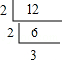
12＝2×2×3．
故答案为：2×2×3．
【点评】此题主要考查合数分解质因数的方法，注意书写格式．
8．（4分）函数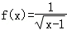的定义域是 x＞1 ．
【考点】E4：函数自变量的取值范围．菁优网版权所有
【分析】根据二次根式的性质和分式的意义，被开方数大于等于0，分母不等于0，就可以求解．
【解答】解：根据题意得：x﹣1＞0，
解得：x＞1．
故答案是：x＞1．
【点评】本题考查的知识点为：分式有意义，分母不为0；二次根式的被开方数是非负数．
9．（4分）方程x²﹣x＝0的解是 0或1 ．
【考点】A8：解一元二次方程﹣因式分解法．菁优网版权所有
【专题】11：计算题．
【分析】本题应对方程进行变形，提取公因式x，将原式化为两式相乘的形式，再根据“两式相乘值为0，这两式中至少有一式值为0”来解题．
【解答】解：原方程变形为：x（x﹣1）＝0，
∴x＝0或x＝1．
【点评】本题考查了一元二次方程的解法．解一元二次方程常用的方法有直接开平方法，配方法，公式法，因式分解法，要根据方程的提点灵活选用合适的方法．本题运用的是因式分解法．
10．（4分）计算：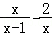＝ 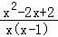 ．
【考点】6B：分式的加减法．菁优网版权所有
【分析】首选进行通分，然后进行分式的减法运算即可求解．
【解答】解：原式＝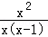﹣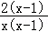＝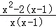＝．
故答案是：．
【点评】本题考查了分式的加减运算，如果是同分母分式，那么分母不变，把分子直接相加减即可；如果是异分母分式，则必须先通分，把异分母分式化为同分母分式，然后再相加减．
11．（4分）在一个不透明的袋子里，装有5个红球，3个白球，它们除颜色外大小，材质都相同，从中任意摸出一个球，摸到红球的概率是 ．
【考点】X4：概率公式．菁优网版权所有
【分析】由题意可得红球的个数，根据概率公式计算其概率即可得出结果．
【解答】解：∵共有（5+3）个球，红球有5个，
∴摸出的球是红球的概率是：P＝，
故答案为：．
【点评】本题主要考查概率的计算，一般方法：如果一个事件有n种可能，而且这些事件的可能性相同，其中事件A出现m种结果，那么事件A的概率P（A）＝．
12．（4分）不等式组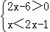的解集是 x＞3 ．
【考点】CB：解一元一次不等式组．菁优网版权所有
【专题】11：计算题．
【分析】先求出两个不等式的解集，再求其公共解．
【解答】解：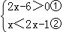，
解不等式①得，x＞3，
解不等式②得，x＞1，
所以，不等式组的解集是x＞3．
故答案为：x＞3．
【点评】本题主要考查了一元一次不等式组解集的求法，其简便求法就是用口诀求解．求不等式组解集的口诀：同大取大，同小取小，大小小大中间找，大大小小找不到（无解）．
13．（4分）已知5个正数a₁，a₂，a₃，a₄，a₅的平均数是6，则数据a₁，a₂，a₃，0，a₄，a₅的平均数是 5 ．
【考点】W1：算术平均数．菁优网版权所有
【专题】11：计算题．
【分析】根据平均数的性质，所有数之和除以总个数即可得出平均数．
【解答】解：由平均数定义可知：（a₁+a₂+a₃+0+a₄+a₅）＝×6×5＝5．
故答案为：5．
【点评】本题考查的是平均数的定义，利用整体代入的思想是解题的关键．
14．（4分）国家实施惠农政策后，某镇农民人均收入经过两年提高44%，设这两年该镇农民人均收入平均年增长率是x，列出关于x的方程 （1+x）²＝1.44 ．
【考点】AC：由实际问题抽象出一元二次方程．菁优网版权所有
【专题】123：增长率问题．
【分析】用增长后的量＝增长前的量×（1+增长率），如果设两年前该镇农民人均收入是1，那么根据经过两年该镇农民人均收入不变，可得出1×（1+x）²＝1.44．
【解答】解：设这两年该镇农民人均收入的平均增长率是x，两年前该镇农民人均收入是1．
根据题意，得1×（1+x）²＝1.44，即（1+x）²＝1.44．
故答案为（1+x）²＝1.44．
【点评】主要考查增长率问题，根据经过两年该镇农民人均收入不变是解题的关键．
15．（4分）已知斜坡的坡比i＝1：3，坡角为α，则cosα＝ 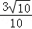 ．
【考点】T9：解直角三角形的应用﹣坡度坡角问题．菁优网版权所有
【专题】121：几何图形问题．
【分析】坡比＝坡角的正切值，进而可求出α的余弦值．
【解答】解：由题意，得：tanα＝i＝，
设竖直直角边为x，水平直角边为3x，斜边为x，
则cosα＝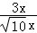＝．
故答案为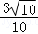．
【点评】此题主要考查坡比、坡角的关系，坡角的正切等于坡比．
16．（4分）如图，AB是⊙O的直径，弦CE⊥AB，垂足为D点，若AB＝4，AC＝，则CE＝ ．
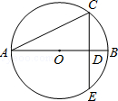
【考点】KQ：勾股定理；M2：垂径定理；M5：圆周角定理．菁优网版权所有
【分析】连接BC，则△ABC是直角三角形，利用三角形的面积公式即可求得CD的长，然后利用垂径定理即可得到CE＝2CD，从而求解．
【解答】解：连接BC．
∵AB是⊙O的直径，
∴∠ACB＝90°，
∴在直角△ABC中，BC＝＝＝2，
∵S_{△ABC}＝AC•BC＝AB•CD，
∴CD＝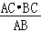＝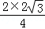＝，
∵AB是⊙O的直径，弦CE⊥AB，垂足为D点，
∴CE＝2CD＝2．
故答案是：2．
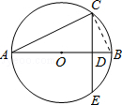
【点评】本题考查了垂径定理以及三角形的面积公式，关键是利用三角形的面积公式求得CD的长度．
17．（4分）已知点G是等边△ABC的中心，设，，用向量，表示＝ + ．
【考点】LM：*平面向量．菁优网版权所有
【分析】首先根据题意画出图形，由点G是等边△ABC的中心，即可得BD＝CD＝BC，AG＝AD，然后利用三角形法则求得的值，继而求得与的值．
【解答】解：∵点G是等边△ABC的中心，
∴BD＝CD＝BC，AG＝AD，
∵＝﹣＝﹣，
∴＝＝（﹣），
∴＝+＝+（﹣）＝（+），
∴＝＝×（+）＝+．
故答案为：+．
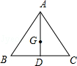
【点评】此题考查了平面向量的知识．此题难度适中，注意掌握三角形法则的应用，注意数形结合思想的应用．
18．（4分）如图，把矩形纸条ABCD沿EF，GH同时折叠，B，C两点恰好落在AD边的P点处，若∠FPH＝90°，PF＝8，PH＝6，则矩形ABCD的面积为 115.2 ．
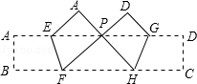
【考点】PB：翻折变换（折叠问题）．菁优网版权所有
【专题】16：压轴题．
【分析】首先根据勾股定理求得FH的长，根据折叠的性质，得BC＝PF+PH+FH，再根据直角三角形的面积公式求得直角三角形FPH斜边上的高，即为AB的长，进一步求得矩形ABCD的面积．
【解答】解：作PM⊥BC于M．
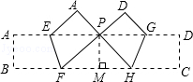
∵∠FPH＝90°，PF＝8，PH＝6，
∴FH＝10，AB＝PM＝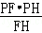＝4.8．
∴BC＝PF+PH+FH＝24，
∴矩形ABCD的面积＝AB•BC＝115.2．
【点评】此题综合运用了折叠的性质、勾股定理以及直角三角形的面积公式．
三、解答题：（19、20、21、22题每题10分，23、24题每题12分，25题14分，满分78分）
19．（10分）计算：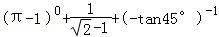．
【考点】6E：零指数幂；6F：负整数指数幂；79：二次根式的混合运算；T5：特殊角的三角函数值．菁优网版权所有
【专题】11：计算题．
【分析】根据a⁰＝1（a≠1）、分母有理化和tan45°＝1得到原式＝1+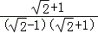+（﹣1）^{﹣1}，然后根据负整数指数幂的意义得到原式＝1++1﹣1，最后合并即可．
【解答】解：原式＝1++（﹣1）^{﹣1}
＝1++1﹣1
＝1+．
【点评】本题考查了二次根式的混合运算：先把二次根式化为最简二次根式，再进行二次根式的乘除运算，然后进行二次根式的加减运算．也考查了a⁰＝1（a≠1）、负整数指数幂以及特殊角的三角函数值．
20．（10分）解方程组：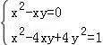．
【考点】AF：高次方程．菁优网版权所有
【专题】11：计算题．
【分析】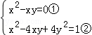，由①变形得x（x﹣y）＝0，则x＝0或 x﹣y＝0，由②变形得（x﹣2y）²＝1，则x﹣2y＝1或 x﹣2y＝﹣1，原方程组转化为四个二元一次方程组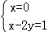或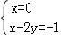或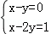或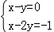，分别解四个二元一次方程组即可得到原方程组的解．
【解答】解：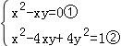，
由①得x（x﹣y）＝0，则x＝0或 x﹣y＝0，
由②得（x﹣2y）²＝1，则x﹣2y＝1或 x﹣2y＝﹣1，
原方程组变形为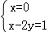或或或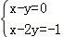，
解四个二元一次方程组得到原方程组的解为：
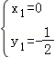，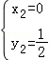，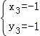，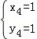．
【点评】本题考查了二元二次方程组：利用降次的方法解方程组，先把每个二元二次方程变形为两个二元一次方程，然后组成四个二元一次方程组，分别解四个二元一次方程组，从而得到原方程组的解．
21．（10分）如图，在直角坐标平面中，等腰△ABC的顶点A在第一象限，B（2，0），C（4，0），△ABC的面积是3．
（1）若x轴表示水平方向，设从原点O观测点A的仰角为α，求tanα的值；
（2）求过O、A、C三点的抛物线解析式，并写出抛物线的对称轴和顶点坐标．
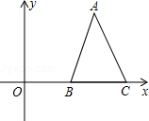
【考点】H3：二次函数的性质；H8：待定系数法求二次函数解析式；KH：等腰三角形的性质；T1：锐角三角函数的定义．菁优网版权所有
【分析】（1）作AH⊥BC，垂足为H，由B、C两点坐标及△ABC是等腰三角形，可求OH，再由△ABC的面积求AH，根据正切的定义求tanα的值；
（2）根据抛物线过O（0，0），设抛物线解析式为y＝ax²+bx，将A、C两点坐标代入，列方程组求a、b的值，确定抛物线解析式，根据抛物线解析式求抛物线的对称轴和顶点坐标．
【解答】解：（1）作AH⊥BC，垂足为H，
∵△ABC是等腰三角形，∴H是BC中点，
∵B（2，0），C（4，0）
∴H（3，0），BC＝2，
S_{△ABC}＝BC•AH＝3，∴AH＝3，A（3，3），
tanα＝＝1；

（2）据题意，设抛物线解析式为y＝ax²+bx（a≠0）
A（3，3），C（4，0）代入得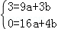，
解得 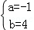，
所求解析式为y＝﹣x²+4x，
对称轴直线 x＝2，顶点（2，4）．
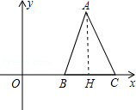
【点评】本题考查了待定系数法求二次函数解析式，二次函数的性质，等腰三角形的性质，锐角三角函数的定义．关键是明确锐角三角函数的定义，待定系数法求抛物线解析式的一般方法．
22．（10分）今年3月5日，某中学团委组织全校学生参加“学习雷锋，服务社会”的活动．九年级1班全体同学分为三组参加打扫绿化带、去敬老院服务和到社区文艺演出的活动．小明同学统计了当天本班学生参加三项活动的人数，并制作如下条形统计图和扇形统计图．请根据小明同学所作的两个图形解答：
（1）九年级1班共有 50 名学生；
（2）去敬老院服务的学生占九年级1班学生的百分比是 20% ；
（3）补全条形统计图的空缺部分．
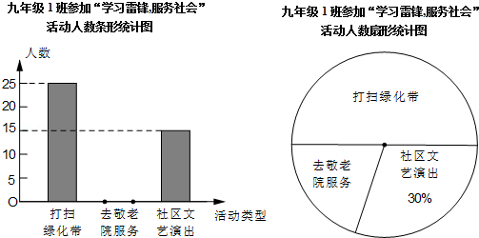
【考点】VB：扇形统计图；VC：条形统计图．菁优网版权所有
【分析】（1）本题需先根据条形图知到社区文艺演出的人数为15人，再有它们在图中所占的比例即可求出该班的学生人数；
（2）本题需先根据扇形图及（1）可求出去敬老院服务的学生有多少人，然后用此数据除以总人数即可求得其所占的百分比；
（3）根据上题求得的去敬老院服务的人数即可补全统计图；
【解答】解：（Ⅰ）由条形图知到社区文艺演出的人数为15人，由扇形图知到社区文艺演出的人数占全体的30%，
所以抽取的部分同学的人数15÷30%＝50人；

（2）去敬老院服务的有50﹣25﹣15＝10人，
故其所占的百分比为10÷50×100%＝20%；

（3）根据题意，如图：
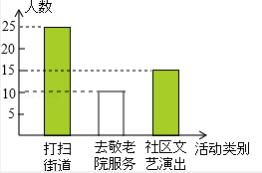
【点评】本题考查了条形统计图及扇形统计图的知识，解题的关键是仔细的读图并找到解题的有关信息．
23．（12分）如图，等腰梯形ABCD中，AD∥BC，AB＝DC，AC⊥BD，垂足为点O，过D点作DE∥AC交BC的延长线于点E．
（1）求证：△BDE是等腰直角三角形；
（2）已知sin∠CDE＝，求AD：BE的值．
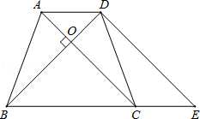
【考点】KQ：勾股定理；LJ：等腰梯形的性质；S4：平行线分线段成比例；T7：解直角三角形．菁优网版权所有
【分析】（1）推出平行四边形ACED，根据等腰梯形性质得出AC＝DE＝BD，得出等腰三角形，根据平行线性质求出∠BOC＝∠BDE＝90°，即可得出答案；
（2）根据平行线分线段成比例定理得出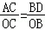，根据等腰三角形性质得出AC＝BD，推出OC＝OB，OA＝OD，根据平行线得出sin∠CDE＝sin∠DCO＝，在Rt△DCO中，设OD＝k，DC＝k 求出OC＝2k，平行四边形的性质求出AD＝CE，求出＝，求出的值．即可求出答案．
【解答】（1）证明：∵AD∥BE，BE∥AC，
∴ACED是平行四边形，
∴AC＝DE，
∵等腰梯形ABCD，
∴AC＝BD，
∴BD＝DE
∵AC⊥BD，
∴∠BOC＝90°，
∵AC∥DE，
∴∠BOC＝∠BDE＝90°，
∴△BDE是等腰直角三角形．

（2）解：∵AD∥BC，
∴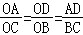，
∴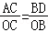
∵等腰梯形ABCD，
∴AC＝BD，
∴OC＝OB，OA＝OD，
∵DE∥AC，
∴∠CDE＝∠DCO，
∴sin∠CDE＝sin∠DCO＝，
在Rt△DCO中，设OD＝k，DC＝k （k＞0），则OC＝＝2k，
∵平行四边形ACDE，
∴AD＝CE，
∴＝＝，
∴＝，
∴＝．
【点评】本题考查了等腰梯形的性质，平行四边形的性质和判定，等腰三角形的判定，勾股定理、解直角三角形等知识点，主要考查学生综合运用性质进行推理和计算的能力，题目综合性比较强，有一定的难度．
24．（12分）在Rt△ABC中，AB＝BC＝4，∠B＝90°，将一直角三角板的直角顶点放在斜边AC的中点P处，将三角板绕点P旋转，三角板的两直角边分别与边AB、BC或其延长线上交于D、E两点（假设三角板的两直角边足够长），如图（1）、图（2）表示三角板旋转过程中的两种情形．
（1）直角三角板绕点P旋转过程中，当BE＝ 0、2或4±2 时，△PEC是等腰三角形；
（2）直角三角板绕点P旋转到图（1）的情形时，求证：PD＝PE；
（3）如图（3），若将直角三角板的直角顶点放在斜边AC的点M处，设AM：MC＝m：n（m、n为正数），试判断MD、ME的数量关系，并说明理由．
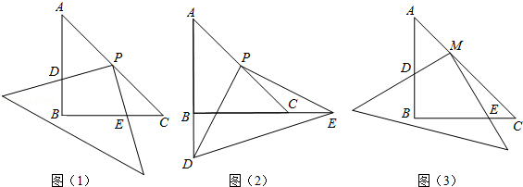
【考点】SO：相似形综合题．菁优网版权所有
【分析】（1）根据△PEC是等腰三角形，分类进行讨论即可；
（2）连接BP，首先根据题干条件证明出∠BPD＝∠CPE，然后证明△DPB≌△EPC，于是证明出PD＝PE；
（3）过M分别作AB、BC的垂线，垂足分别为G、H，首先根据角之间的关系求出∠GMD＝∠HME，进而证明出△MGD∽△MHE，根据相似三角形对应边成比例，得到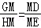，再求出GM、HM关于m、n的表达式，三式结合求出MD、ME之间的比例关系．
【解答】（1）解：当BE＝0时，即点B和点E重合，故可知△PEC是等腰三角形，
当BE＝2时，即E是BC的中点，可得△PEC是等腰三角形
由题干条件知PC＝2，当CP＝CE时△PEC是等腰三角形，BE＝4﹣2；
当E在BC的延长线上时，CE＝CP，△PEC是等腰三角形，BE＝4+2；
故答案为0、2或4±2．

（2）证明：连接BP．
∵AB＝BC 且∠ABC＝90°，
∴∠C＝45°，
又∵P是AC中点，
∴BP⊥AC，BP＝PC 且∠ABP＝∠CBP＝45°，
∴∠CPE+∠EPB＝90°，
∵DP⊥PE，
∴∠BPD+∠EPB＝90°，
∴∠BPD＝∠CPE，
在△DPB和△EPC中
∵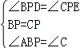，
∴△DPB≌△EPC，
∴PD＝PE，

（3）解：MD、ME的数量关系是：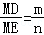，
理由如下：
过M分别作AB、BC的垂线，垂足分别为G、H．
由作图知，∠MGA＝∠MGB＝∠MHB＝∠MHE＝90°
又∵∠B＝90°，
∴∠GMH＝90°，
∴∠GMD+∠DMH＝90°，
∵∠DMH+∠HME＝90°，
∴∠GMD＝∠HME
∴△MGD∽△MHE，
∴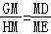①，
∵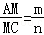，
∴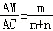，
∵∠MGA＝∠B＝90°，
∴GM∥BC，
∴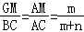即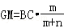②
同理 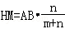，
∵AB＝BC，
∴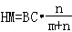③
②③代入①得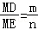．
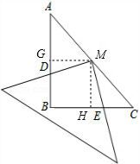
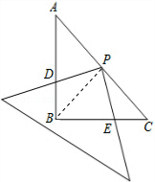
【点评】本题主要考查相似综合题得知识点，解答本题的关键是熟练运用相似三角形的判定与性质定理，此题难度较大．
25．（14分）如图，在直角坐标平面中，O为原点，A（0，6），B（8，0）．点P从点A出发，以每秒2个单位长度的速度沿射线AO方向运动，点Q从点B出发，以每秒1个单位长度的速度沿x轴正方向运动．
P、Q两动点同时出发，设移动时间为t（t＞0）秒．
（1）在点P、Q的运动过程中，若△POQ与△AOB相似，求t的值；
（2）如图（2），当直线PQ与线段AB交于点M，且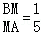时，求直线PQ的解析式；
（3）以点O为圆心，OP长为半径画⊙O，以点B为圆心，BQ长为半径画⊙B，讨论⊙O和⊙B的位置关系，并直接写出相应t的取值范围．
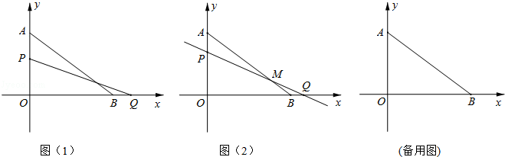
【考点】FI：一次函数综合题．菁优网版权所有
【专题】153：代数几何综合题；16：压轴题．
【分析】（1）分别表示出OP，OQ的长度，再分OP与OA，OP与OB是对应边两种情况，根据相似三角形对应边成比例列式进行计算即可得解；
（2）过点M分别作x轴、y轴的垂线，垂足分别为N、G，然后平行线分线段成比例定理列式求出MN、MG的长度，从而得到点M的坐标，然后在Rt△MQN中与Rt△PQO中，利用同一个角∠MQN与∠PQO的正切值相等列出方程求解得到t的值，然后求出点P的坐标，再利用待定系数法求直线函数解析式解答；
（3）表示出OP、BQ的长度，然后根据实际意义求出两圆外切与内切时t的值，再写出两圆外离、相交、内含时的t的取值范围即可．
【解答】解：（1）根据题意，t秒时，AP＝2t，BQ＝t，OP＝|6﹣2t|，OQ＝8+t．
分两种情况：
①若△POQ∽△AOB，则当OP与OA是对应边时，
＝，即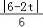＝，
所以，8（6﹣2t）＝6（8+t）或8（2t﹣6）＝6（8+t），
整理得，解得t＝0（舍去），t＝；
②若△POQ∽△BOA，则当OP与OB是对应边时，
＝，即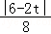＝，
所以，6（6﹣2t）＝8（8+t）或6（2t﹣6）＝8（8+t），
整理得，t＝﹣（舍去），t＝25，
所以，当t＝或25时，△POQ∽△AOB；

（2）过M分别作x轴、y轴的垂线，垂足分别为N、G．
∵PO∥MN，∴＝，
∵＝，∴＝，
∴＝，
∵OA＝6，∴MN＝1，
同理MG＝OB，
∵OB＝8，∴MG＝，
∴点M的坐标为（，1），
∵OQ＝8+t，
∴NQ＝8+t﹣＝+t，
在Rt△MNQ中，tan∠MQN＝＝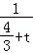，
在Rt△OPQ中，tan∠PQO＝＝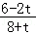，
∴＝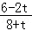，
整理得，6t²﹣7t＝0，
解得t＝，t＝0（舍去），
OP＝6﹣2×＝，
∴点P的坐标为P（0，）．
设PQ直线解析式为y＝kx+b，
则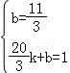，解得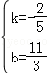，
∴PQ直线解析式：y＝﹣x+；

（3）|6﹣2t|+t＝8时，6﹣2t+t＝8或2t﹣6+t＝8，
解得t＝﹣2（舍去），t＝，
|6﹣2t|﹣t＝8时，6﹣2t﹣t＝8或2t﹣6﹣t＝8，
解得t＝﹣（舍去），t＝14，
又当t＝3时，OP＝0，⊙O不存在，
所以，①当0＜t＜且t≠3时，两圆外离；
②当t＝时，两圆外切；
③当＜t＜14时，两圆相交；
④当t＝14时，两圆内切；
⑤当t＞14时，两圆内含．（每个结果（1分），共5分）
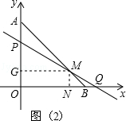
【点评】本题是对一次函数的综合考查，主要利用了相似三角形对应边成比例，平行线分线段成比例定理，以及圆的位置关系，（3）中要注意先求出外切与内切时的两个临界值．

